Астронавт (игрок) попал в звездную систему. Вокруг звезды вращается 5 планет. «Миссия» астронавта (т.е. цель игрока) – найти (заработать) определенное количество валюты, которая находится на последней планете, после чего покинуть звездную систему.

На каждой планете можно открыть определенное количество шахт, но за это тоже надо заплатить металлом. На разных планетах разные металлы (валюты) – например, на первой может быть медь, а на последней – золото. В шахтах валюта добывается автоматически, но игрок может влиять на скорость добычи, улучшая шахту за определенное количество валюты, добываемой на этой планете. Например, на первом уровне шахты валюта добавляется со скоростью 1 шт/сек, а на десятом уровне 50 шт/сек. В каждой шахте свои цены и скорость добычи, но чем дороже стоит шахта – тем она эффективнее.

Как только игрок набирает определенное количество валюты, он может «перелететь» на следующую планету, а ненужную валюту обменять на новую по определенному курсы. По-прежнему можно добывать ресурсы с предыдущих планет, но это будет менее полезно, чем переход полностью на новую. Так или иначе игроку, чтобы пройти игру, придется дойти до последней планеты и заработать на ней нужное количество металла, чтобы «покинуть звездную систему».

Автоматически валюта капает на баланс со скоростью 1х валюты, однако, кликая на кнопку, игрок может получать за клик Nх валюты, то есть количество которое бы получил за N секунд афк.

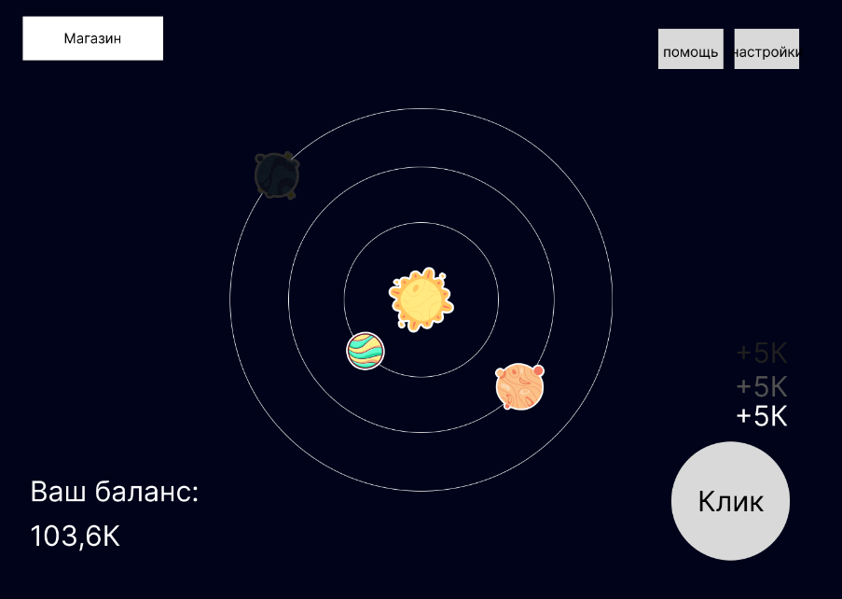Это N можно увеличивать тоже за валюту, но уже другую: бриллианты, которые можно «купить» за обычные металлы, то есть просто обменять по курсу.

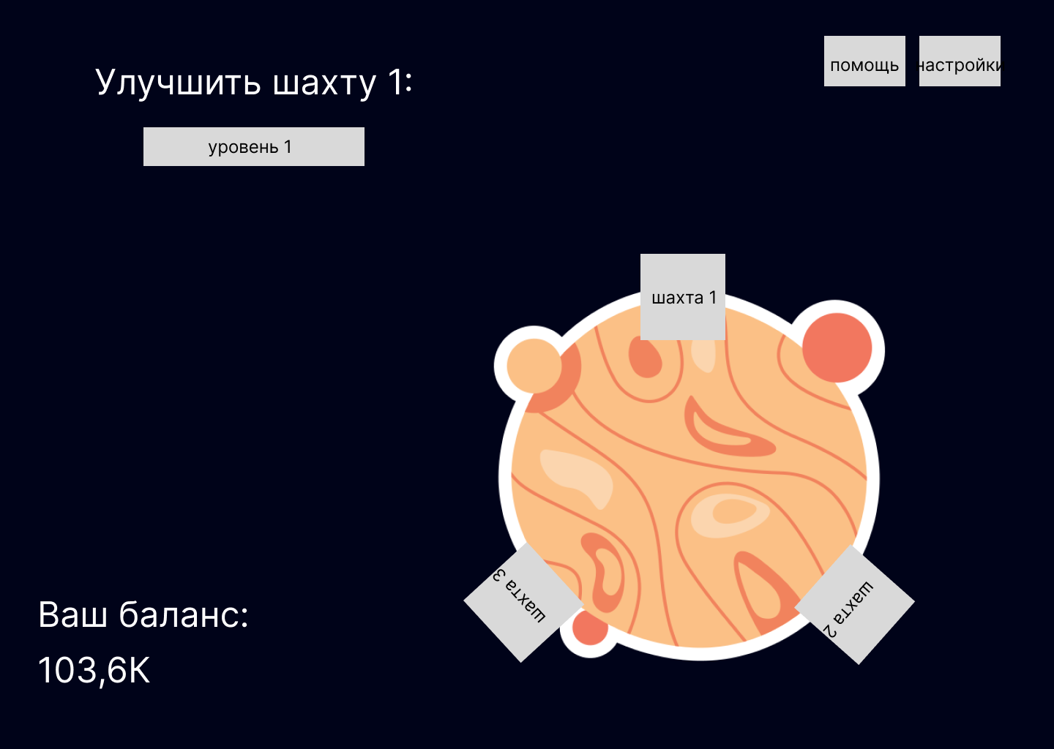

Все обмены валют и покупка общих улучшений производятся в магазине.

Помимо увеличения N, можно придумать и другие улучшения. Например, увеличение скорости добычи на всех планетах на 5 минут.